VGA显示项目
输入信号：VGA信号 分辨率1024*768
显示器件：液晶屏LVDS接口 TM080TDHG0
倾向于使用RTD2270、RTD2280、MT561等管脚较少的芯片方案，功能简单。不需要按键、不需要红外接收头，只要VGA输入驱动LVDS液晶屏。VGA无信号的时候黑屏或者蓝屏都可以，VGA有信号的时候必须要显示。
项目验收：提供原理图、芯片手册、可以测试的硬件、如果有单片机程序也需要提供、还有其他必要的技术资料。
目前可以直接使用的硬件有：
1、该硬件我已经购买，并且测试过可以使用。接LVDS40P
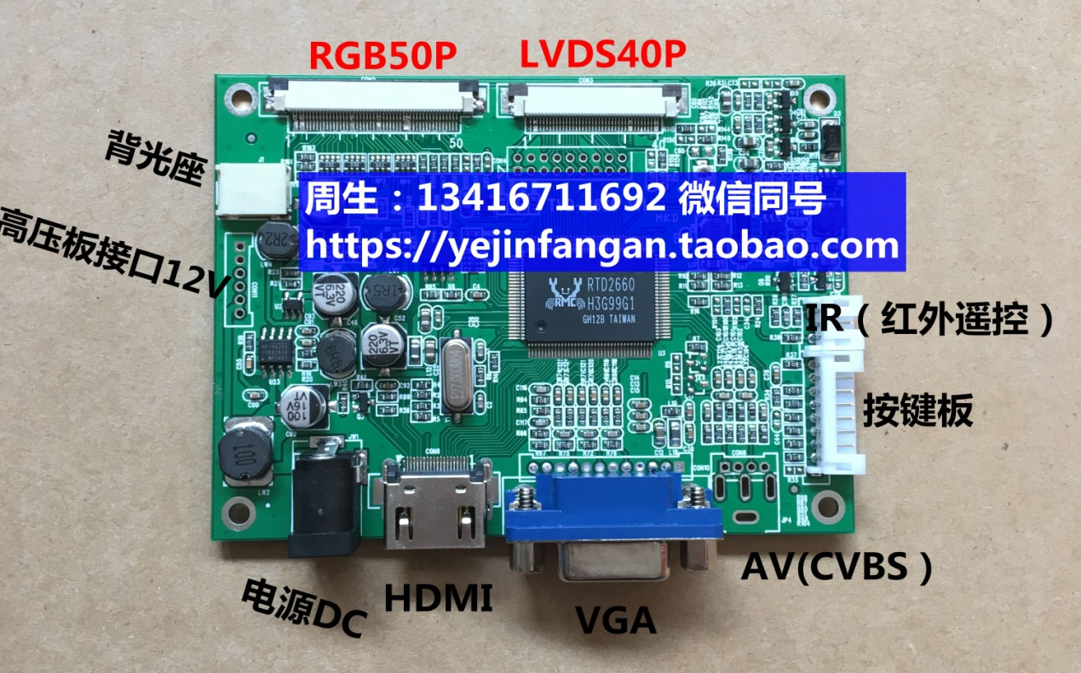https://item.taobao.com/item.htm?spm=a1z09.2.0.0.5d788410wn4zHU&id=561145239826&_u=m1mk4qk0ebc
2、
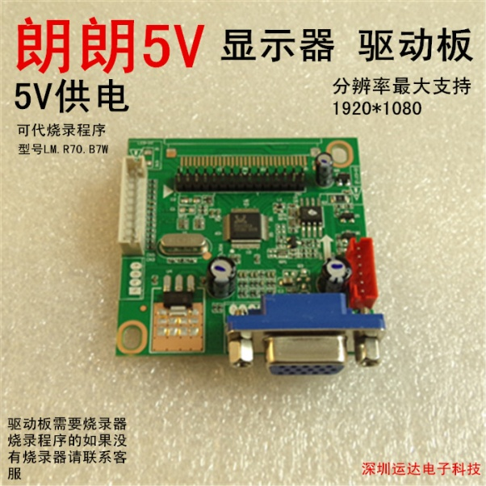
https://item.taobao.com/item.htm?spm=a1z09.2.0.0.5d788410wn4zHU&id=521066735117&_u=m1mk4qk596f
3、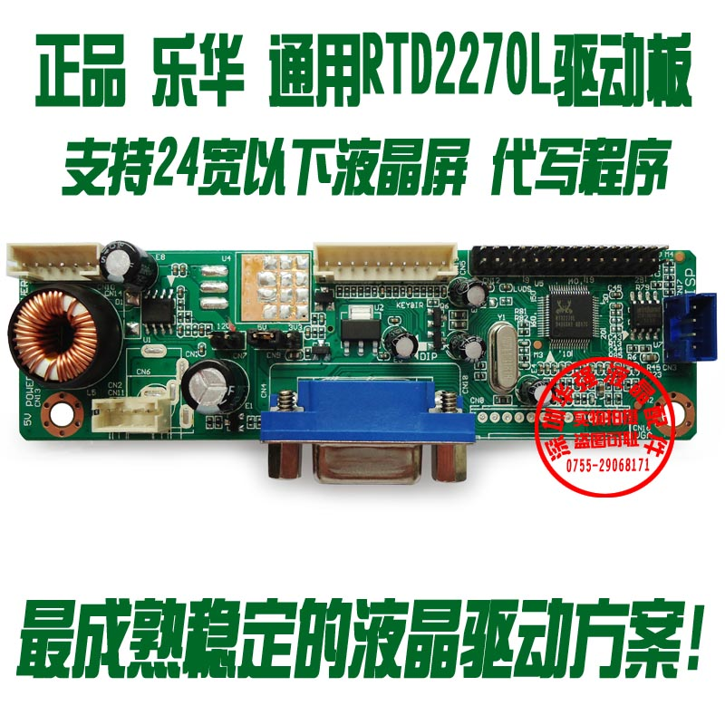https://item.taobao.com/item.htm?spm=a1z0d.6639537.1997196601.76.35d3a6edNmfB0g&id=35376182337

